**Лабораторная работа №3**

**Цель работы:** формирование практических навыков по созданию и использованию пакетов и классов, использующих механизм наследования.

**Задание:**

*Лабораторная работа №3 является продолжением лабораторной работы №2.*

1. Создать два пакета и расположить классы из лабораторной работы №2 следующим образом:

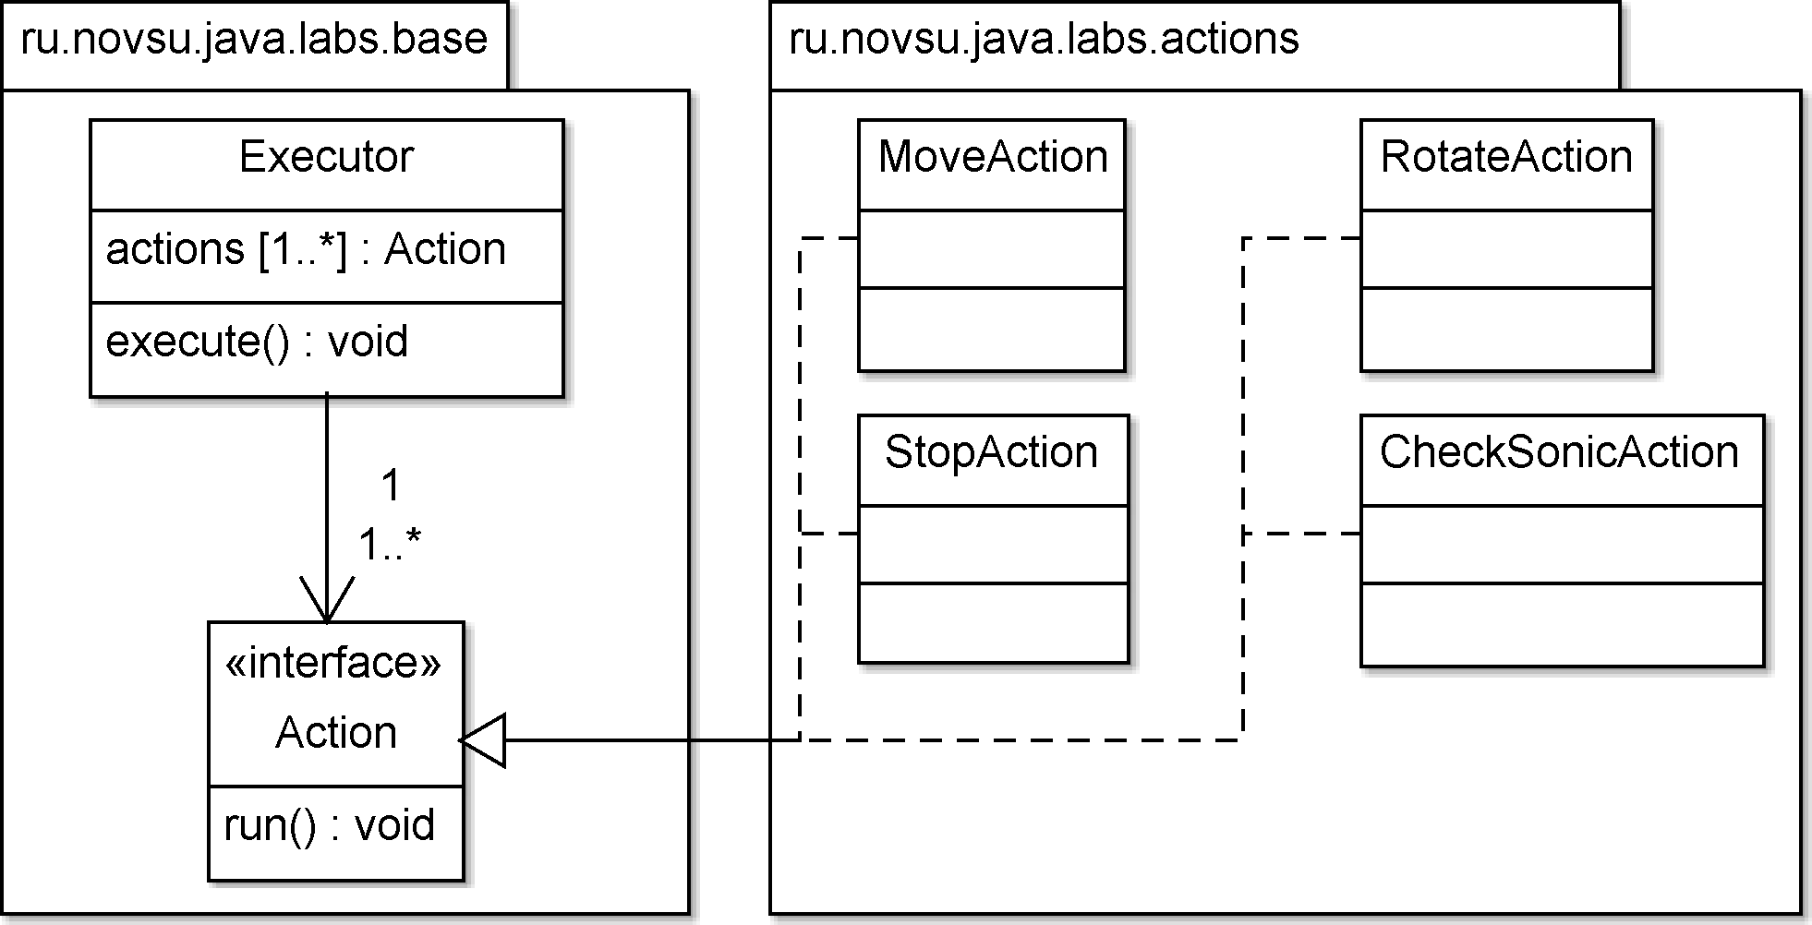

1. Дополнить иерархию классов следующими классами:

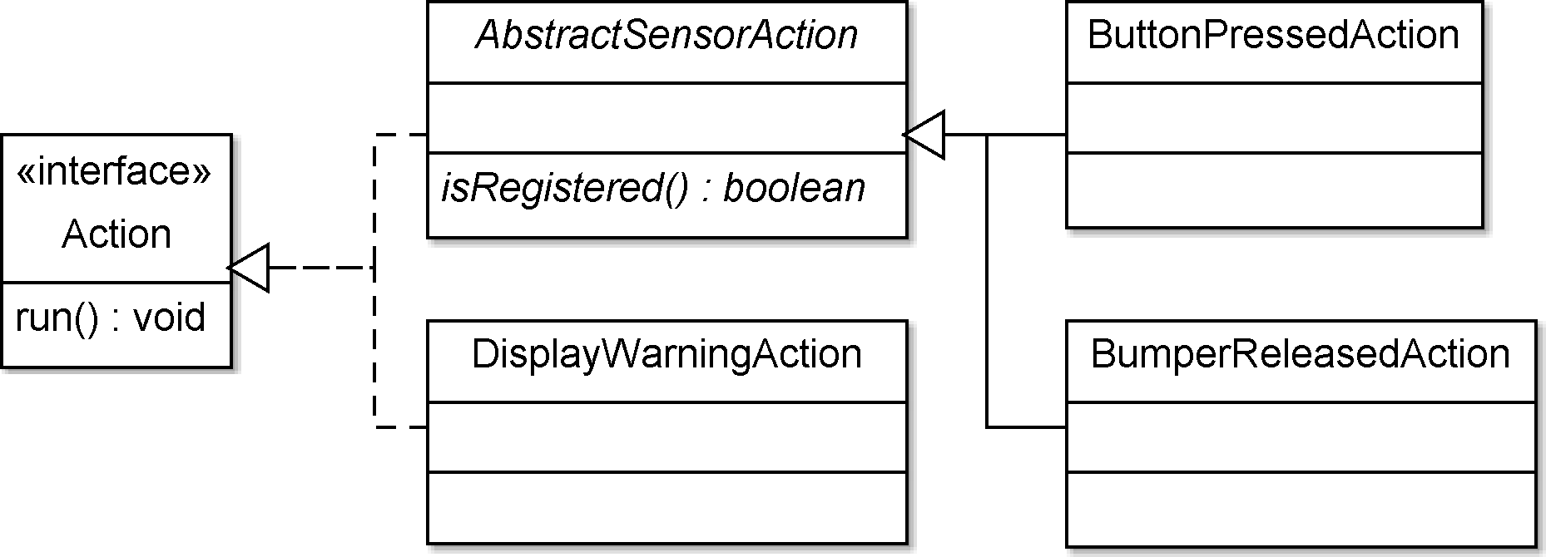

* Класс ***AbstractSensorAction*** – абстрактный класс-основа для действий, проверяющих показания различных сенсоров. Класс содержит абстрактный метод ***isRegistered***, который возвращает значение «истина» тогда и только тогда, когда сенсор зарегистрировал необходимое значение. Данный метод должен быть помечен модификатором ***protected***. Метод ***run*** в этом классе должен быть помечен модификатором ***final*** и содержать следующую реализацию: опрашивать метод ***isRegistered*** до тех пор, пока он не вернет значение «истина».
* Классы ***ButtonPressedAction*** и ***BumperReleasedAction*** – наследники класса ***AbstractSensorAction***. Эти классы должны содержать следующие реализации метода ***isRegistered***: класс ***ButtonPressedAction*** возвращает значение «истина», когда нажата кнопка на самом роботе; класс ***BumperReleasedAction*** возвращает значение «истина», когда сенсор-кнопка не регистрирует нажатие.
* Класс ***DisplayWarningAction*** должен выводить на экран некоторое сообщение и подавать короткий звуковой сигнал.

Все реализации интерфейса ***Action*** должны находиться в пакете ***ru.novsu.java.labs.actions.***

1. Реализовать следующее поведение робота:
2. робот едет прямо. У основания робота закреплен сенсор-кнопка таким образом, что он нажат, пока робот находится на ровной поверхности;
3. робот останавливается, как только сенсор-кнопка перестает регистрировать нажатие;
4. робот выводит сообщение на экран и ждет, пока его вернут на ровную поверхность, что подтверждается нажатием кнопка на самом роботе;
5. переход к пункту a.

Источник: novsu.ru›file/937832